Тренер – преподаватель: Пуляевский Иван Валерьевич

ПЛАН – КОНСПЕКТ
УЧЕБНО-ТРЕНИРОВОЧНОГО ЗАНЯТИЯ ПО ДЗЮДО ГРУППА НАЧАЛЬНОЙ ПОДГОТОВКИ СВЫШЕ 1 ГОДА

Тема: Общая физическая подготовка.
Тип занятий: Практическое занятие.
Цель урока: Создание условий для раскрытия физического и духовного потенциала личности средствами борьбы дзюдо.
Содействовать полноценному физическому развитию учащихся, по средствам выполнения силовых упражнений.
Задачи:
1. укреплять здоровье и гармонично развивать все системы организма детей;
2. формировать потребность к занятию спортом (вообще) и ведению здорового образа жизни;
3. овладевать основами техники выполнения обширного комплекса физических упражнений и осваивать технику подвижных игр;
4. воспитывать трудолюбие детей;
5. совершенствовать физические качества (с преимущественной направленностью на развитие быстроты, ловкости и гибкости);
6. формировать волевые и морально-этические качества личности детей;
Инвентарь: отсутствует (только жгут)
Место проведения: занятие проводится в домашних условиях.

Часть занятий | Содержание | Дозировка
Подготовительная часть.  Основная часть  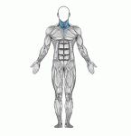 | Разминка:  Перед любыми занятиями физической культурой очень важно разогреть все мышцы для предотвращения травм.  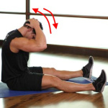  Мышцы шеи.  Подъём головы сидя.  а) Растяжка | 10-15 мин  Создавайте нагрузку так, чтоб вы смогли выполнить 12-15 повторений и не больше.  Опустите голову и слегка придавите рукой до первых проявлений боли, удерживайте 5 секунд.
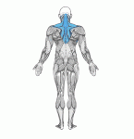 | Трапециевидные мышцы плеча.  а) Подъём плечей вверх с жгутом  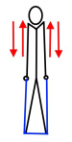  б) Растяжка | Создавайте нагрузку жгутом так, чтоб вы смогли выполнить 12-15 повторений и не больше. Руки прямые, плечи поднимаются к плечам.  Возьмитесь за основание спинки стула и наклонитесь в перёд выпрямив спину, до первых проявлений боли, удерживайте 5 секунд.
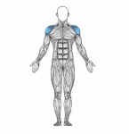 | Дельтовидные мышцы плеча.  а) Разводка рук в стороны с жгутом  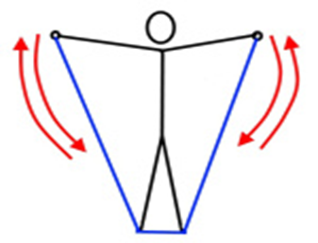  б) Растяжка | Создавайте нагрузку жгутом так, чтоб вы смогли выполнить 12-15 повторений и не больше. Руки слегка согнуты в локтях  Возьмитесь за основание спинки стула и наклонитесь вперёд выпрямив спину, до первых проявлений боли, удерживайте 5 секунд.
 | Учикоми с жгутом  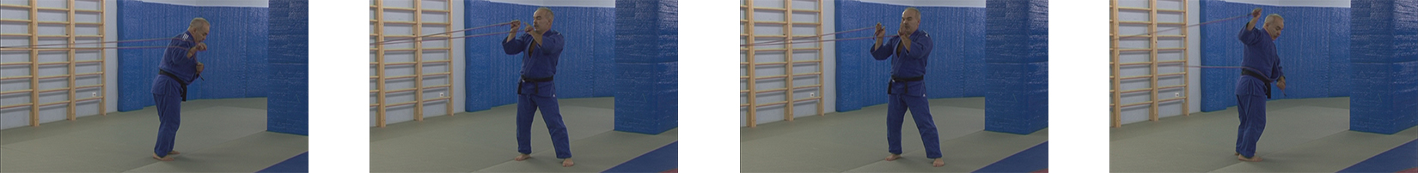 | Сделать 15 раз в правую сторону, а затем 15 раз в левую, не отпуская «жгут» и сохраняя ее напряжение.
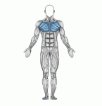 | Грудные мышцы.  Отжимания  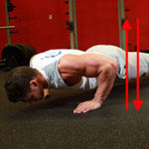  а) Растяжка | Старайтесь держать локти направленными наружу 20-50 раз, ладони шире плеч.  Разведите прямые руки в стороны до первых проявлений боли, удерживайте 5 секунд.
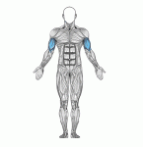 | Двуглавая мышца плеча (бицепс).  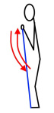  - Сгибание рук стоя  а) Растяжка | Создавайте нагрузку жгутом так, чтоб вы смогли выполнить 12-15 повторений и не больше. Старайтесь не двигать локтями.  Держите руки прямыми и старайтесь как можно ниже присесть. Садитесь до первых проявлений боли, удерживайте 5 секунд.
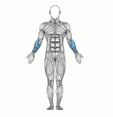 | Сгибатели кистей рук (предплечье).  Сгибание кистей в упоре.  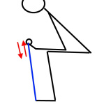  а) Растяжка | Положите руки на колени, создавайте нагрузку жгутом так, чтоб вы смогли выполнить 25-30 повторений и не больше. Старайтесь не двигать руками.  Держите руки прямыми и старайтесь как можно ниже присесть. Садитесь до первых проявлений боли, удерживайте 5 секунд.
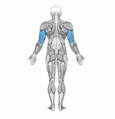 | Трёхглавая мышца плеча (трицепс)  Обратные отжимания в упоре  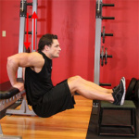  а)Растяжка | Старайтесь держать локти направленными назад, полностью выпрямляя руки вверху 20-40 раз.  Согните руку и заведите её как можно дальше за спину, помогая другой рукой до первых проявлений боли, удерживайте 5 секунд.
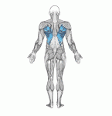 | Широчайшие мышцы спины.  Тяга сидя.  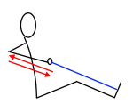  а)Растяжка | Создавайте нагрузку жгутом так, чтоб вы смогли выполнить 12-15 повторений и не больше. Старайтесь держать локти выше.  Согните руку и заведите её как можно дальше за спину, помогая другой рукой до первых проявлений боли, удерживайте 5 секунд. Помощь из вне не обязательна.
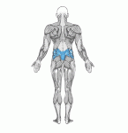 | Нижняя часть прямых мышц спины (поясница).  Разгибание туловища сидя.  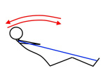  а)Растяжка | Создавайте нагрузку жгутом так, чтоб вы смогли выполнить 12-15 повторений и не больше. Старайтесь держать спину прогнутой в пояснице.  Сгруппируйтесь и крепко прижмите колени руками, удерживайте 5 секунд.
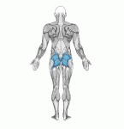 | Ягодичные мышцы ног.  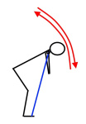  Разгибание туловища стоя.  а) Растяжка | Создавайте нагрузку жгутом так, чтоб вы смогли выполнить 12-15 повторений и не больше. Старайтесь держать спину прогнутой в пояснице и немного согните ноги в коленях.  Согните ногу и крепко прижмите колено руками до первых проявлений боли, удерживайте 5 секунд. Сразу вторую.
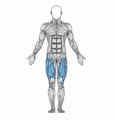 | Четырёхглавая мышца бедра.  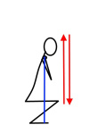  Приседания  а)Растяжка | Создавайте нагрузку жгутом так, чтоб вы смогли выполнить 12-15 повторений и не больше. Старайтесь держать спину прогнутой в пояснице и опускайтесь глубоко, но не полностью.  Согните ногу и как можно сильнее подтяните к себе до первых проявлений боли, удерживайте 5 секунд. Сразу вторую.
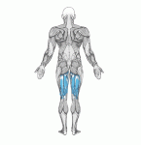 | Двуглавая мышца бедра.  Сгибание ног стоя  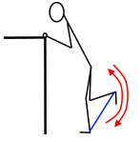  а)Растяжка | Создавайте нагрузку жгутом так, чтоб вы смогли выполнить 12-15 повторений и не больше. Опускайте ногу плавнее чем подымаете. Сразу другую.  Поднимите согнутую ногу, обхватите её, за тем разогните до первых проявлений боли, удерживайте 5 секунд. Сразу вторую.
Заключительная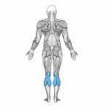 | Икроножные мышцы.  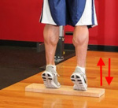  Подъём на носки  а)Растяжка | Создавайте нагрузку так, чтоб вы смогли выполнить 50-70 повторений и не больше. Старайтесь держать спину прогнутой в пояснице и опускайтесь глубоко, но не полностью.  Отодвигайте ног  у назад до первых проявлений боли, удерживайте 5 секунд. Сразу вторую.
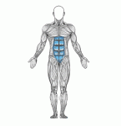 | Мышцы брюшного пресса.  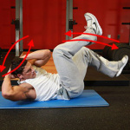  Воздушный велосипед  а)Растяжка | Постарайтесь выполнить 30-50 повторений.  Прогнитесь до первых проявлений боли, удерживайтесь 5 секунд.

